 | Test B de S6, décembre 2022
 | Professeurs : | Y. BARSAMIAN  O. PICAUD

Mathématiques 3 périodes
Partie B

Date : 12 décembre 2022
Nom : _______________________________
Prénom : _____________________________
Classe : __________________
Note : _____ / 10

Durée de l’épreuve :  45 minutes  Matériel autorisé :  Calculatrice en mode examen : Casio Graph 90+E, Numworks ou TI 83 Premium CE Python.  Crayon pour les graphiques  Règle  Remarques particulières : | 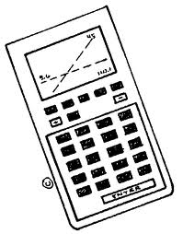
- Le sujet comporte 2 exercices obligatoires.
- La qualité et la précision de la rédaction seront prises en compte dans la note.

Restez calme et concentré.
Bon travail et bonne réussite.
Exercice B1 | Barème
Dans une ville, les personnes qui ont un vélo l’ont acheté à l’une des entreprises A et B qui fabriquent chacune des vélos. Certains de ces vélos sont électriques, d’autres non.
Si on prend un vélo au hasard dans cette ville, tout au long de l’énoncé on notera :
$A$ = « le vélo vient de l’entreprise A »
$B$ = « le vélo vient de l’entreprise B »
$E$ = « le vélo est électrique »
On connaît $P\left(A\right)=0,8$ et $P_{A}\left(E\right)=0,4$. On ne connaît pas $P_{B}\left(E\right)$, et on notera donc $x$ cette probabilité.
1) Remplir l’arbre de probabilités suivant :  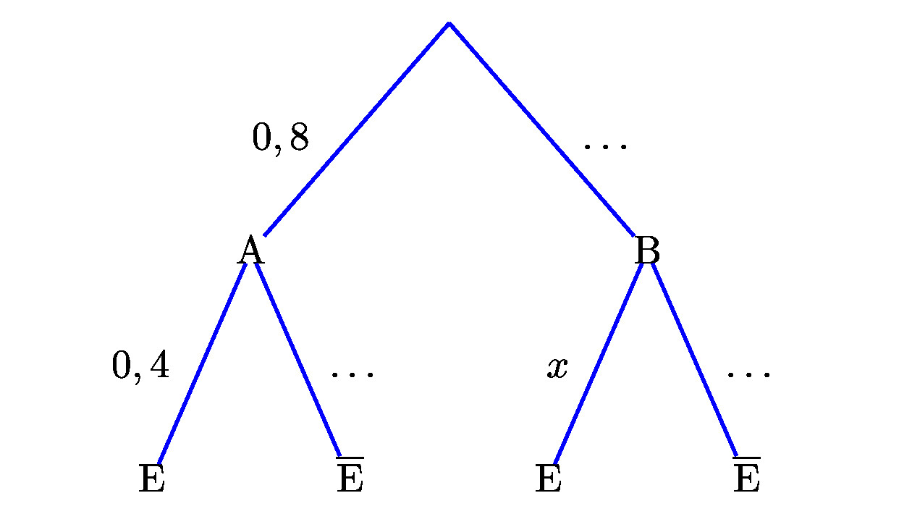 | 1,5 point
2) Montrer que $P\left(E\right)=0,32+0,2x$. | 1 point
Une étude statistique permet de prouver que $P\left(E\right)=0,42$, et on utilisera à présent cette valeur dans les calculs.
3) Trouver la valeur de $x$. | 1,5 point
4) Calculer la probabilité qu’un vélo pris au hasard provienne de l’entreprise A, sachant qu’il est électrique. | 1 point

Exercice B2 | Barème
Une étude a permis de conclure, pour une certaine quantité d’alcool consommée, que le taux d’alcool (en grammes par litre de sang) dans le sang, $t$ heures après avoir consommé cette quantité d’alcool, peut être donné par la fonction $A$ définie de la manière suivante :
$A\left(t\right)=\frac{6,5t}{5t^{2}+1}$ pour $t$ entre 0 et 10
1) Recopier et compléter le tableau de valeurs suivant. Arrondir les résultats au centième :  t 0 1 2 3 4 5 6 7 8 9 10  A(t) | 2 points
2) Donner l’allure du graphique de la fonction A. | 2 points
En Belgique, le taux maximal autorisé pour rouler après avoir consommé de l’alcool est de 0,5 g/l. Une personne a bu la même quantité d’alcool que dans l’étude.
3) Déterminer si cette personne peut prendre la voiture 3h45 après avoir consommé l’alcool. | 1 point

Fin de l’énoncé.

